บทสรุปผู้บริหารการตรวจราชการ รอบที่ ๒ ปี ๒๕๖๑
คณะ ๒ การพัฒนาระบบบริการสุขภาพ
เป้าหมาย
Service Outcome (Monitor) การพัฒนาระบบบริการสุขภาพ สาขาสุขภาพช่องปาก มี ๒ เรื่อง คือ
- PLUS 4 ร้อยละอำเภอที่จัดบริการสุขภาพช่องปากใน รพ.สต./ศสม. ที่มีคุณภาพตามเกณฑ์ ภายใต้การสนับสนุนของคณะกรรมการพัฒนาคุณภาพชีวิตอำเภอ หรือ District Health Broad เป้าหมายไม่น้อยกว่าร้อยละ ๖๐
- PLUS 5 อัตราการใช้บริการสุขภาพช่องปากของประชาชนในพื้นที่ เป้าหมายไม่น้อยกว่าร้อยละ ๓๕
ผลการดำเนินงาน
ตัวชี้วัดของการพัฒนาระบบบริการสุขภาพ สาขาสุขภาพช่องปาก จากการตรวจราชการ รอบที่ ๒ ปี ๒๕๖๑ (๑๐ เดือน) ในภาพรวมประเทศยังต่ำกว่าเป้าหมายเล็กน้อยทั้ง ๒ ตัว คือ PLUS 4 มีผลงานเท่ากับร้อยละ ๕๕.๕๘ จากค่าเป้าหมายร้อยละ ๖๐ และ PLUS 5 มีผลงานเท่ากับร้อยละ ๓๒.๕๑ จากค่าเป้าหมายร้อยละ ๓๕ จากแนวโน้มผลการดำเนินการที่ผ่านมาคาดว่าน่าจะผ่านเกณฑ์เป้าหมายทั้ง ๒ ตัวชี้วัด แต่ในตัวชี้วัด PLUS 4 ยังมีบางเขตที่มีผลงานต่ำกว่าค่าเป้าหมายมาก ได้แก่ เขต ๑, ๔ และ ๕
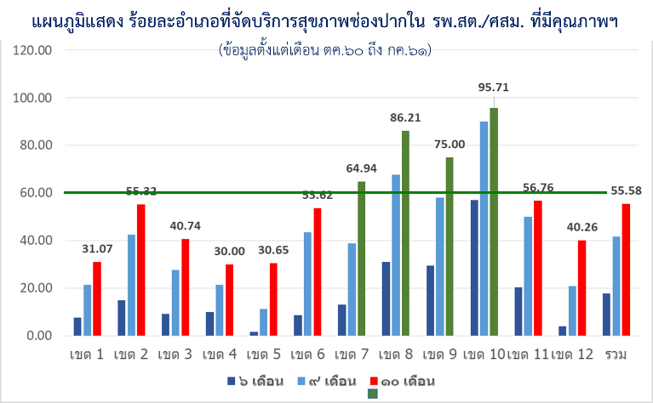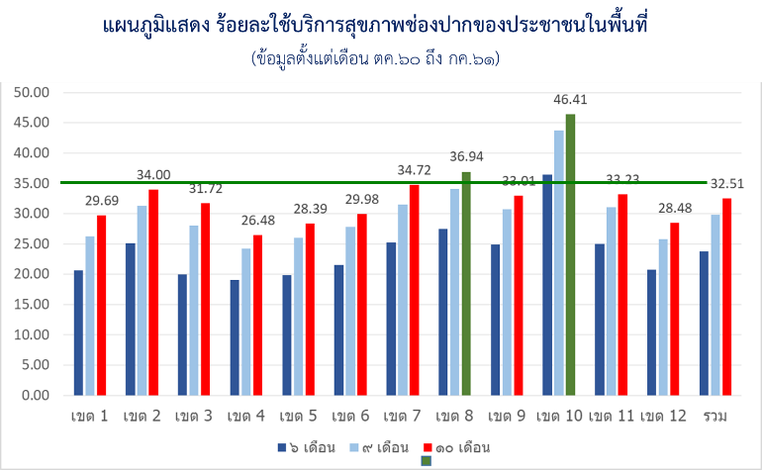

ปัญหา / ความเสี่ยงต่อการไม่บรรลุเป้าหมาย | ข้อเสนอแนะเชิงนโยบาย
๑. ขาดแคลนทันตาภิบาล และผู้ช่วยทันตกรรมในการจัดบริการ  - หลายจังหวัดมีทันตาภิบาลจบใหม่แต่ไม่จ้าง เนื่องจากไม่มีงบประมาณ  - ทันตาภิบาลใน รพ.สต. มีภาระสูงต้องดูแลทั้ง ในพื้นที่และใน รพ.สต. ลูกข่าย  - การหมุนเวียนจัดบริการจาก รพ. เพื่อสนับสนุน รพ.สต. มีความถี่ต่ำ<เดือนละ ๑-๒ ครั้ง | - ควรมีนโยบายให้รับทันตาภิบาล และจ้างผู้ช่วยฯ ในพื้นที่ทีมีสัดส่วนต่อประชากรมากกว่าเกณฑ์ หรือมีปัญหาสุขภาพช่องปากมาก  - ทุกจังหวัดสำรวจทันตาภิบาลที่จบใน ๔ ปี และวางแผนการจ้างงาน ร่วมทั้งการจ้างผู้ช่วยทันตกรรมที่ยังขาด
๒. ขาดยูนิตทันตกรรม (เก่าชำรุดอายุ>๑๕ ปี และ หลาย รพ.สต. ไม่มี) | - วางแผนความต้องการครุภัณฑ์ทันตกรรม ที่จำเป็นในแผน Service Plan เขต ๕ ปี
๓. มีข้อมูลสภาพปัญหาสุขภาพช่องปาก ในพื้นที่ไม่ชัดเจน ทำให้โครงการแก้ปัญหาไม่ได้รับการสนับสนุนจากคณะกรรมการ พชอ. | - พัฒนาศักยภาพของทันตบุคลากรในการวิเคราะห์ปัญหาระบุพื้นที่และกลุ่มเสี่ยงจากระบบข้อมูล HDC  - ทุกเขตและจังหวัดมีกลไกการบริหารจัดการพัฒนาระบบกำกับและประเมินผลการจัดบริการ และปัญหาสุขภาพช่องปากในพื้นที่
ข้อเสนอตัวชี้วัดการพัฒนาระบบบริการสุขภาพ สาขาสุขภาพช่องปาก ปี ๒๕๖๒
- คงจำนวนตัวชี้วัดการพัฒนาระบบบริการสุขภาพ สาขาสุขภาพช่องปาก ๒ ตัว
- ร้อยละอำเภอที่จัดบริการสุขภาพช่องปากใน รพ.สต./ศสม. ที่มีคุณภาพตามเกณฑ์ ภายใต้การสนับสนุนของคณะกรรมการพัฒนาคุณภาพชีวิตอำเภอ หรือ District Health Broad
  - คงเป้าหมาย เท่าปี ๒๕๖๑ คือ ไม่น้อยกว่า ร้อยละ ๖๐
  - เพิ่มความเข้มข้นใน กลุ่มวัยทำงาน เพื่อให้มีผลต่อเป้าหมาย ๒๐ ปี เรื่องผู้สูงอายุมีฟันใช้งานไม่น้อยกว่า ๒๔ ซี่
  - กำหนดให้เพิ่มงานบริการทันตกรรมพื้นฐาน ส่วนการเก็บรักษาฟัน
- อัตราการใช้บริการสุขภาพช่องปากของประชาชนในพื้นที่
  - เพิ่มเป้าหมายเป็นไม่น้อยกว่า ร้อยละ ๔๐
  - เน้นการเข้าถึงบริการส่งเสริมสุขภาพ และป้องกันโรค ให้สอดคล้องกับนโยบายทีมหมอครอบครัว
  - จัดให้มีบริการทันตกรรมเฉพาะทางในโรงพยาบาล F1 M2 M1 S และ A
มาตรการ พัฒนาระบบบริการสุขภาพช่องปาก ปี๒๕๖๒
- กำหนดนโยบายการให้บริการสุขภาพช่องปาก ในกลุ่มวัยทำงาน
- กำหนดเป้าหมายให้โรงพยาบาล เปิดบริการคลินิกพิเศษนอกเวลาราชการ

